
总体概况:项目总体概况报告显示，当前有66个项目正在如火如荼地执行中。其中，型号研制项目占据了11席，而涉火项目更是达到了62个，显示出我们对高技术挑战的积极应对。在这些项目中，有1个被列为重点跟踪对象，凸显了其重要性和影响力。遗憾的是，也存在13个拖期项目，这需要我们进一步分析原因，优化管理流程。值得注意的是，没有新增项目数据，这可能意味着近期项目启动的放缓。总体而言，我们正在管理144个项目的庞大信息网，这既是一个挑战，也是我们实力的体现。项目来源情况根据数据库数据显示，项目来源情况汇总如下：在01-项目基本信息类别下，共有144个项目，这恰好也是所有项目的合计数。这表明我们所有的项目都涵盖了基本信息的记录，确保了数据的完整性和项目的全面覆盖。责任单位任务承担情况哎呀，看起来我们的数据库暂时还没有存储任何关于责任单位任务承担情况的信息呢！等有数据了，我一定帮你好好总结一番~项目经费执行情况哎呀，看起来我们这次的数据库里没有具体的项目经费执行情况哦！可能是数据还没录入，或者是查询的时候漏了一些条件。不过别担心，一旦有了新数据，我们就能快速掌握经费的动态啦！如果有其他问题或者需要帮助，随时告诉我哦！😊
项目来源情况柱状图
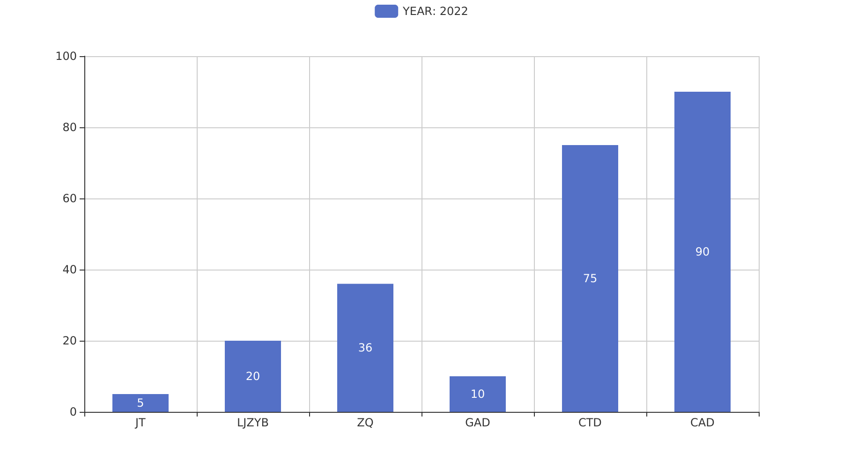
项目来源情况柱状图


